Предметная неделя иностранного языка
В рамках недели иностранного языка, проходившей с 19 по 28 октября, в нашей школе прошли следующие мероприятия.
Флэш-моб для учащихся 3 класса с английскими словами, движениями под музыку и веселым бодрым настроением. Всем очень понравилось!
Дискуссия «10 класс: надежды и проблемы», на которой учащиеся рассказывали, что они ожидают от старшей ступени обучения, делились своими проблемами и способами их преодоления.
Лексический диктант на тему «English Language» среди учащихся 9 и 11 классов. II место заняли ученики 9а класса Карабейников Данил и Мальцев Сергей.
Лингвистический марафон среди учащихся 5-8 классов. Ребятам было предложено пройти 5 станций. На каждой станции ученики выполняли разнообразные задания: читали скороговорки, заполняли кроссворд и переводили английские пословицы на русский язык. Также ребята работали «учителями»: находили и исправляли ошибки. Места распределились следующим образом:
I место 6в класс
II место 8б класс
III место – 6а, 7а классы
Открытый урок в 5а классе на тему «Школа». Ребята сами сформулировали правило употребления разделительных глаголов.
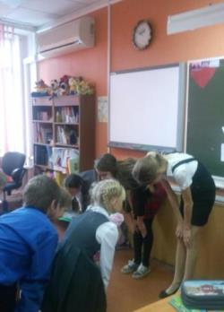
Также учащиеся 4-х классов приняли участие в международной дистанционной олимпиаде «Знатоки английского» и стали победителями и призерами.
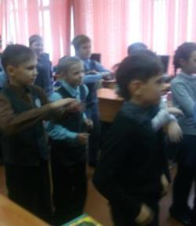
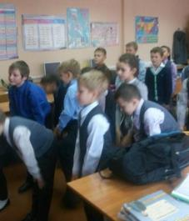

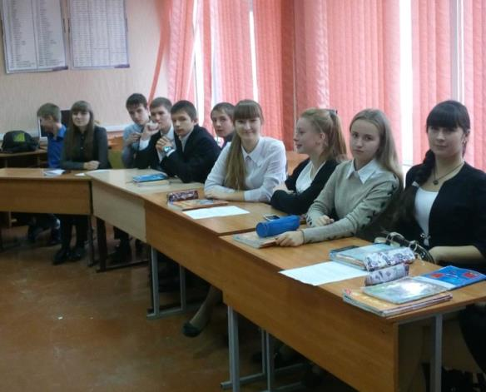

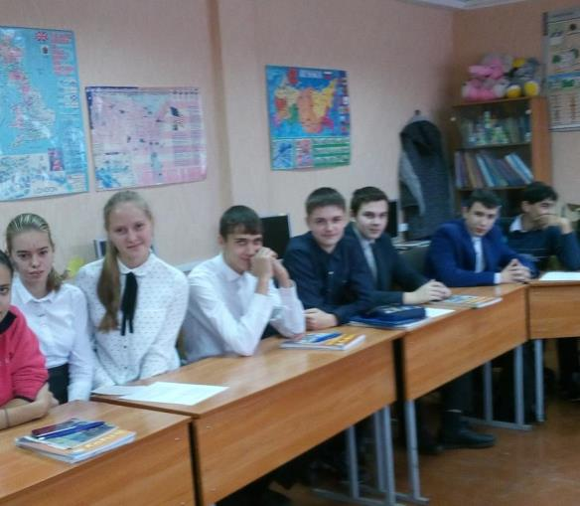
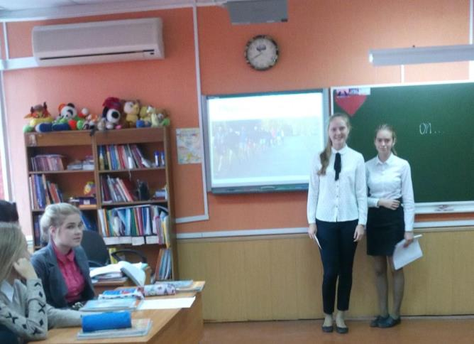

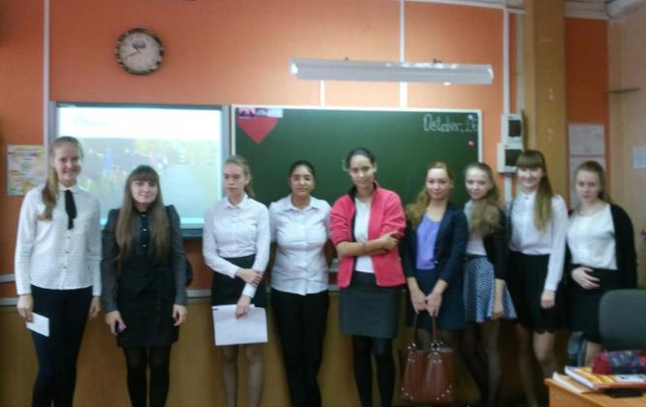

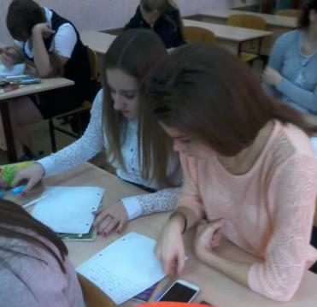
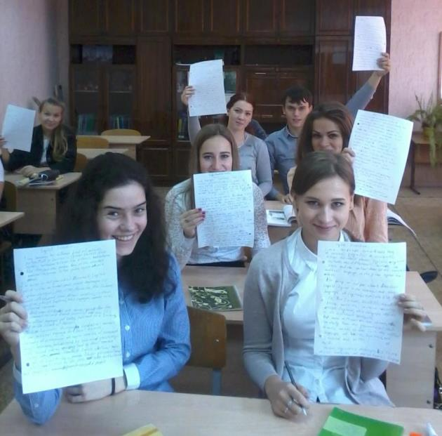

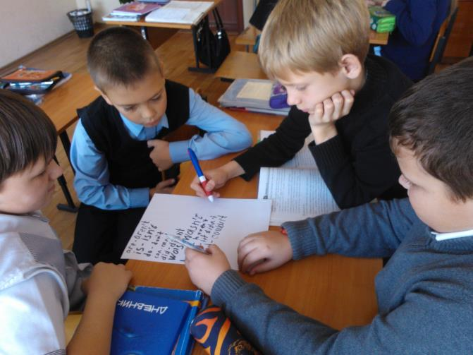
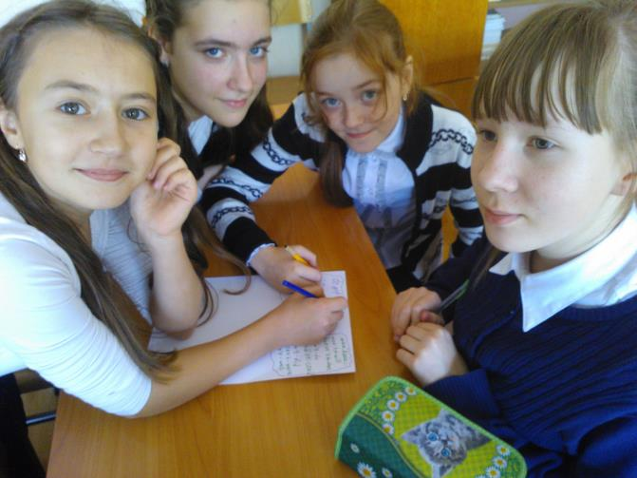
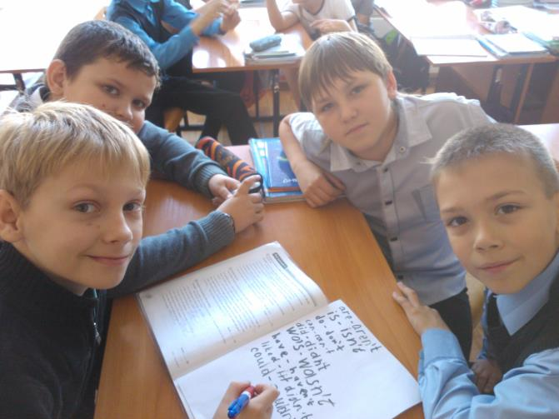
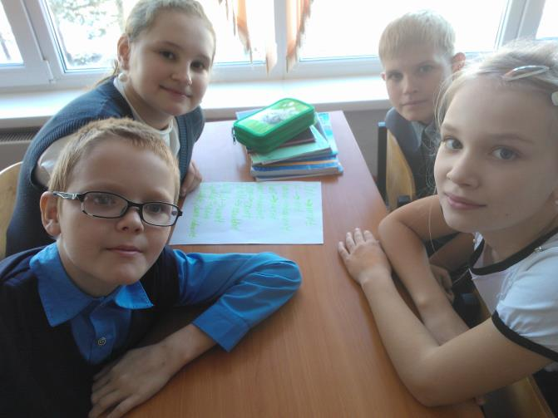
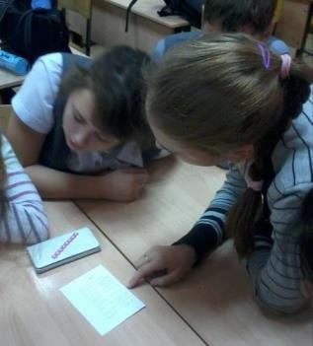
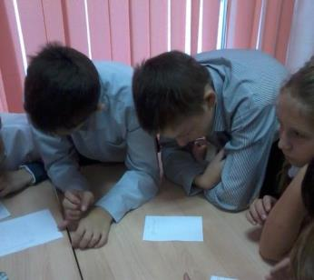
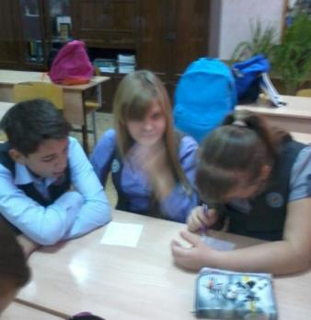
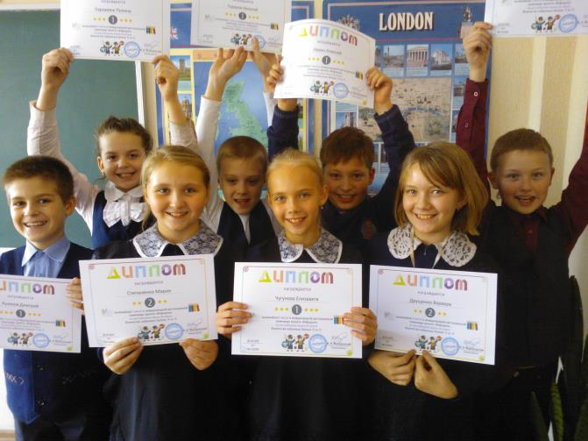
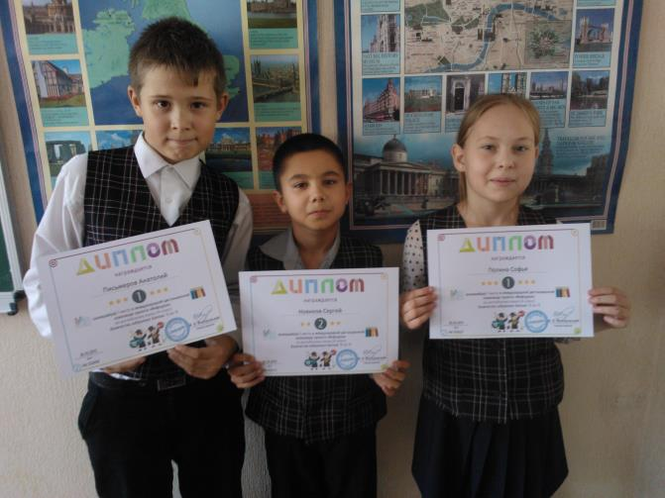
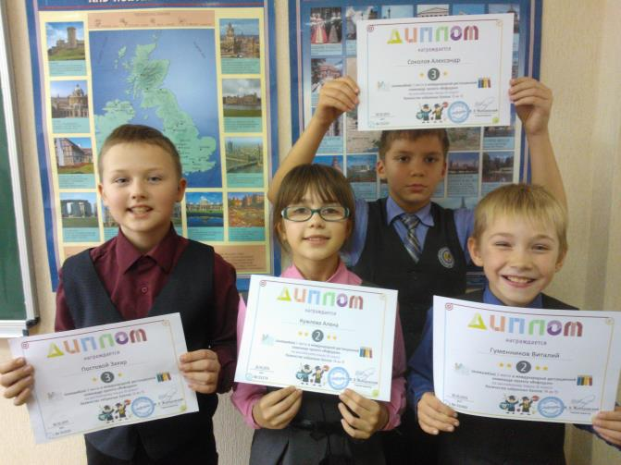
Благодарим всех за активное участие!
Поздравляем победителей и призеров!

